
六枝特区第七中学2018-2019第一学期
高一地理期末考试卷

卷一
一、单选题30题（每题2分共60分）
将一盏电灯放在桌子上代表太阳,在电灯旁放置一个地球仪代表地球,拨动地球仪模拟地球运动。读图回答下列各题。
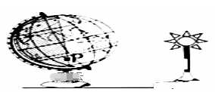
1.该实验能够演示的地理现象是( )
①昼夜的更替 ②四季的更替 ③地方时差异 ④地转偏向力
A.①② B.①③
C.①④ D.②③
2.图中P地( )
A.位于晨线上 B.位于昏线上
C.当地时间6时日出 D.当地时间8时日出
3.假设地球自东向西自转,下列地理现象中不会发生变化的是( )
A.太阳东升西落 B.地球上晨昏线的移动方向
C.昼夜交替 D.120°E的地方时早于110°E
3读地球公转示意图,回答下列各题。
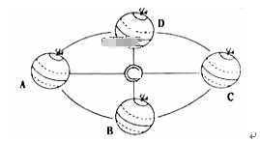

4.在地球公转由A向B运动的过程中( )
A.北半球白昼变长,但短于夜 B.南半球白昼变长,并长于夜
C.北半球黑夜变长,但短于昼 D.南半球黑夜变长,并长于昼
5.此次期末考试期间,地球位于公转轨道的( )
A.A-B之间 B.B-C之间
C.C-D之间 D.D-A之间
读图大气受热过程图，回答下列各题。
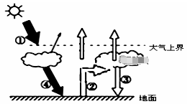
6、表示大气逆辐射的箭头是（ ）
A.① B.② C.③ D.④
7.目前人类对地球内部结构的研究主要依靠( b )
A.地质钻探 B.研究地震波 C.地层和化石 D.理论建模
8、目前认为岩浆的主要发源地之一是:(c )
A.地幔 | B.上地幔 | C.软流层 | D.地核

9.岩石圈是指( )
A.地壳
B.地壳和上地幔顶部(软流层以上)
C.地壳和地幔
D.莫霍界面和古登堡界面之间的部分
10、地球的大气圈( )
①由包围着地球的气体和悬浮物质组成
②主要成分是氧和二氧化碳
③与其它圈层之间没有联系
④主要成分是氮和氧
A.①② B.②③ C.③④ D.①④
11、我国南极中山站(69°S, 76°E) 的五星红旗,常年都是( )
A.向东飘扬 B.向西飘扬 C.向西北飘扬 D.向东北飘扬
12、霜冻往往出现于深秋晴朗的夜晚,因为此时( )
A.大气的保温作用强 B.大气对地面辐射的吸收作用强
C.大气对地面辐射的反射作用强 D.大气的逆辐射作用弱
13、下列辐射属于长波辐射的有( )
A.地面辐射 B.可见光区 C.太阳辐射 D.紫外线区
14、关于图中的环流系统说法正确的有( )
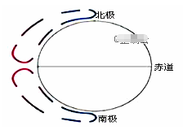
A.图示环流北半球部分呈顺时针,南半球部分呈逆时针
B.形成该环流系统的假设之一考虑了太阳直射点的移动
C.形成该环流系统的假设之一为地表不均匀
D.形成该环流系统的假设之一为地球一定自转[来源:学科网]
读图,完成下列各题。
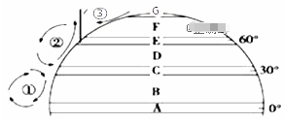
15、关于图中的气压带和风带的叙述正确的有( )
A.字母B表示东北信风带 B.字母A表示赤道高气压带
C.D风带的风向为西北风 D.字母E表示副热带高气压带
16、关于图中极锋的说法正确的有( )
A.出现在G气压带附近 B.出现在60°N附近
C.极锋两侧气流性质相同 D.极锋不会出现在南半球
17、下列各选项中属于北半球7月份的气压中心的有( )
A.印度高压 B.亚速尔低压
C.冰岛低压 D.夏威夷高压
18、仅考虑海陆热力性质差异,则下列说法中正确的有( )
A.夏季,大陆上会形成高压 B.冬季,大陆上会形成高压
C.夏季,海洋上会形成低压 D.冬季,海洋上会形成高压
19、东亚地区季风气候显著地原因有( )
A.东亚位于世界上最大的大陆亚欧大陆的东部
B.受副热带高气压带的影响,季风性显著
C.东亚面临世界上最大的大洋印度洋
D.海陆热力性质差异比其他地区较弱[来源:学科网]
20、下列与地中海气候的形成密切相关的是( )
A.赤道低气压带 B.副热带高气压带和盛行西风带
C.东北信风带 D.极地东风带
读下图,回答
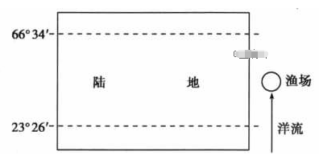
21.若该图所示陆地为北美大陆,则东部的洋流是( )
A.墨西哥湾暖流 B.日本暖流 C.巴西暖流 D.东澳大利亚暖流
22.若该图所示陆地为亚欧大陆,则东部的渔场是( )
A.北海道渔场 B.纽芬兰渔场 C.北海渔场 D.秘鲁渔场
23.洋流对地理环境的影响是( )
A.调节全球水热分布 B.影响海岸地形
C.给沿岸带来风暴潮 D.加快海水污染的净化速度，但扩大了污染范围
24.有关水循环各环节的叙述,正确的是( )
A.蒸发使水变成水蒸气,是水从水圈、岩石圈、生物圈进入大气圈的唯一途径
B.如降水被生物截留和利用,则不参与水循环
C.落于高纬度地区或高山地区的降雪,形成冰川或冰盖,成为岩石圈的组成部分
D.降水变为地表径流或地下径流,参与岩石圈的侵蚀,改造作用

下图为南极地区水循环示意图。读图回答
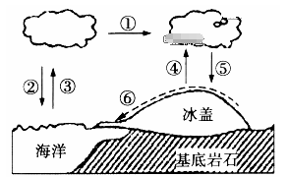
25.构成海陆间水循环的环节是( )
A.①③⑤⑥ B.①②④⑥ C.①③④⑥ D.①②③④⑥
26.当⑥环节增强时( )
A.①环节减弱 B.③环节增强 C.④环节不变 D.⑤环节减弱
27.印度洋北部海区海水受季风影响,当盛行东北季风时,形成逆时针方向流动的洋流;当盛行西南季风时,形成顺时针方向流动的洋流。当北印度洋海区洋流呈逆时针方向流动时,下列正确的是( )
A.开普敦地区(地中海气候)温和多雨
B.墨西哥湾飓风活动频繁
C.中南半岛盛行西南季风
D.地中海沿岸受西风控制[来源:Z.xx.k.Com]
28、地理环境整体性表现在( )
A.各地理要素相互联系、相互制约、相互渗透
B.某一地理要素的变化不一定导致其他要素的变化
C.气候会影响植被,但不会影响土壤
D.黄土高原千沟万壑的地表形态与植被破坏无关
29、2018年12月29日周六，六盘水市迎来入冬后的第一场雪，下列与此次降雪有关的天气是（ ）
A、暖锋 B、 东南风 C、西北风 D、冷锋
30、由于人类某种活动,使蒸腾作用显著减弱时,可能直接导致该区域( )
A.降水量增加
B.地表径流增加
C.蒸发量不变
D.地下径流增加
六枝特区第七中学2018-2019第一学期
高一地理期末考试卷
卷二
- 综合题三大题（共40分）
31、读图 回答问题。
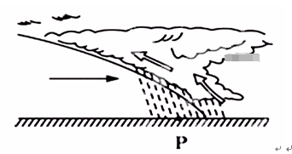
[来源:学科网ZXXK]
- 该图所示为________(冷锋或暖锋)（2分）
- 分别描述过境前，时后的天气状况？（8分）

32，读图回答（15分）
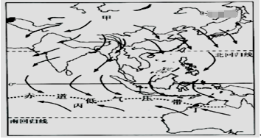

- 我国东部地区季风环流形成的根本原因__________该图反映了北半球__________(季节)的季风环流。（4分）
2.该季节甲处形成了__________(高或低)气压中心,在其控制下多出现__________天气。（4分）
3.乙处的风向为__________,丙处位于__________(风带)。（2分）
- 描述该季节北印度洋海区海水流向及其原因？（5分）
- 请绘制一幅水循环示意图，用字母代表必要的环节且用文字说明？如果人类活动破坏植被会对水循环那个环节产生怎样的影响？（15分）
参考答案
- --5BACCC 6----10CBCBD[来源:学科网ZXXK]
- -15CDAAA 16-- 20BDBAB
- -25AADDA 26-- 30BDADB

